Государственное бюджетное общеобразовательное учреждение города Москвы "Школа № 1363"

Командный кейс № 2: "Безопасный маршрут"

Выполнили ученики 9Б класса
ГБОУ Школа №1363:
Калинин Николай
Конышев Алексей
Ряжских Елена
Бардёнкова Александра
Микерников Александр
Руководитель, учитель информатики
ГБОУ Школа №1363:
Корсунцева Ирина Евгеньевна

Москва, 2026
СОДЕРЖАНИЕ

ВВЕДЕНИЕ 3
ОБЩЕЕ ОПИСАНИЕ СИСТЕМЫ 4
АППАРАТНАЯ ЧАСТЬ (КОНСТРУКЦИЯ) 5
ПРОГРАММНОЕ ОБЕСПЕЧЕНИЕ И АЛГОРИТМЫ 6
СБОРКА, КАЛИБРОВКА И НАСТРОЙКА 7
СПИСОК ИСПОЛЬЗУЕМОЙ ЛИТЕРАТУРЫ 10

ВВЕДЕНИЕ
1.1 Назначение документа
Данный документ содержит полное описание проекта по разработке автономного мобильного робота для сортировки объектов. В отчете описаны конструктивные решения, алгоритмы работы, процессы сборки и настройки, а также приведены результаты испытаний. Документ служит руководством для понимания, воспроизведения и оценки представленного робототехнического комплекса.
1.2 Цель проекта
Целью проекта является проектирование и реализация автономного мобильного робота, способного выполнять следующие задачи на специализированном полигоне:
автономное и безопасное перемещение, избегая падения с краев и в технологические люки;
обнаружение и распознавание цилиндрических объектов четырех цветов (красный, синий, зеленый, белый);
захват объектов;
транспортировка и сброс объектов в люки, периметр которых соответствует цвету объекта, с учетом особых правил для белых объектов и люка с черным периметром.
1.3 Область применения
Разработанное устройство является функциональным образцом, демонстрирующим применение технологий автономной навигации, компьютерного зрения и робототехнического манипулирования. Данный проект может быть использован в образовательных целях, для участия в робототехнических соревнованиях, а также в качестве базовой платформы для дальнейших исследований в области робототехники.

ОБЩЕЕ ОПИСАНИЕ СИСТЕМЫ
2.1 Архитектура системы
Система построена на базе программируемого микрокомпьютера LEGO Mindstorms EV3, который является единым вычислительным блоком для управления всеми компонентами. К EV3 подключены датчик цвета и моторы (для привода колес и манипулятора). Архитектура является централизованной. Программное обеспечение создано на языке Python, так как это самый оптимальный вариант для данной модели робота.
2.2 Принцип работы
Основной принцип навигации робота – следование по границам светлого поля полигона и черного построенного маршрута. Датчик цвета, направленный вниз, постоянно анализирует поверхность. При обнаружении отклонения от линии робот корректирует курс, чтобы не съехать с маршрута. Для обнаружения люков используется тот же датчик: определенные значения интерпретируется как люки, которые необходимо объехать или в которые необходимо сбросить цилиндр определенного цвета.

АППАРАТНАЯ ЧАСТЬ (КОНСТРУКЦИЯ)
3.1 Мобильная платформа
Использована стандартная схема EV3. Привод осуществляется двумя большими сервомоторами EV3, напрямую соединенными с ведущими колесами. Для повышения устойчивости используется одно свободно вращающееся колесо в качестве опорной точки.
В качестве источника питания используется штатный аккумуляторный блок EV3
3.2 Манипулятор и захватное устройство
3.2.1 Конструкция манипулятора
Манипулятор представляет собой захват, собранный из деталей LEGO.
3.2.2 Механизм захвата
Захват – клещевой механизм, также собранный из деталей LEGO. Приводится в движение одним средним мотором EV3. Подробнее см. чертежи (ПРИЛОЖЕНИЕ A)
3.3 Сенсорная система
Ключевой сенсор – датчик цвета EV3, направленный вертикально вниз в передней части робота. Он постоянно отслеживают переход между светлой поверхностью полигона и черным маршрутом, а также обнаруживает цветные люки. Второй сенсор определяет нахождение цилиндров перед роботом и определяет их цвет по отраженному свету. Если отраженного света нет, цилиндра перед роботом нет.

ПРОГРАММНОЕ ОБЕСПЕЧЕНИЕ И АЛГОРИТМЫ
4.1 Программная архитектура и инструменты
Программное обеспечение написано на языке Python с использованием операционной системы ev3dev. Логика построена на основе конечного автомата и параллельных процессов. Основные алгоритмические блоки: следование по линии, поиск объекта, захват, поиск люка по цвету, сброс.
4.2 Алгоритм навигации и картографии
Основной алгоритм – следование по границе. Датчик цвета определяет цвет поверхности, по которой движется робот.
Если датчик видит белое – робот поворачивает в сторону черного.
Люк обнаруживается, когда датчик видит пропасть. В этом случае робот выполняет разворот и объезд.
4.3 Алгоритм распознавания объектов и цветов
1. Поиск объекта: Робот, двигаясь по линии, периодически включает датчик цвета в режиме Color ID. При обнаружении в поле зрения цвета, отличного от белого и черного, объект считается найденным.
2. Определение цвета: Цвет объекта фиксируется датчиком цвета с близкого расстояния. Цвет периметра люка определяется аналогично при подъезде к нему.

СБОРКА, КАЛИБРОВКА И НАСТРОЙКА
5.1 Инструкция по механической сборке
1. Собрать раму шасси, закрепив на ней двигатели с колесами.
2. Установить на раму платформу для крепления электроники.
3. Собрать клешню для захвата цилиндров: соединить основание, звенья, установить захват.
4. Закрепить клешню в центральной части платформы шасси.
5. Закрепить датчик цвета в передней части робота.
5.2 Процедура калибровки систем
Критически важный этап – калибровка датчика цвета для навигации.
1. Поместить робота на черную линию.
2. В программе на EV3 зафиксировать показание датчика в этой точке. Это значение будет целевым порогом для алгоритма следования по линии.
3. Определить значения датчика для обнаружения люков: поместить датчик над люком и зафиксировать показания.
5.3 Настройка программного обеспечения
1. Загрузить прошивку ev3dev на блок EV3
2. Убедиться, что в программе корректно указаны порты подключения датчиков и моторов, соответствующие физической сборке.
3. Запустить программу калибровки (если она вынесена отдельно) или вручную ввести калибровочные значения в соответствующие переменные программы.

ИНСТРУКЦИЯ ПО ЭКСПЛУАТАЦИИ
6.1 Подготовка к работе и запуск
1. Убедиться в полной зарядке аккумулятора.
2. Разместить робота в стартовой зоне полигона.
3. Включить тумблер питания на корпусе робота.
4. Дождаться загрузки
5. Для начала выполнения задания кратковременно нажать кнопку на корпусе. Робот начнет автономную работу.
6.2 Техника безопасности
Не оставлять работающего робота без присмотра.
Не допускать попадания пальцев или посторонних предметов в движущиеся части манипулятора и колес.
Производить зарядку аккумулятора только с использованием штатного балансировочного зарядного устройства и в пожаробезопасном месте.
При возникновении нештатной ситуации (зависание, неконтролируемое движение) немедленно отключить питание.
6.3 Устранение типовых неполадок
Робот не реагирует на включение: Проверить заряд аккумулятора, надежность подключения.
Робот не начинает движение после нажатия кнопки: Проверить, завершилась ли загрузка (индикация манипулятора). Перезагрузить робота.
Робот не видит объекты: Проверить датчик цвета и дающиеся им значения.
Робот не может захватить объект: Проверить калибровку положения манипулятора и захвата.
Робот зависает на месте: остановить выполнение программы, вручную установить изначальное положение захвата и запустить программу заново.

ЗАКЛЮЧЕНИЕ
В рамках проекта была успешно спроектирована, реализована и испытана автономная мобильная роботизированная платформа для сортировки объектов по цвету. Робот демонстрирует стабильную способность к безопасному перемещению по полигону, надежному обнаружению и распознаванию цветных объектов, их захвату и корректной сортировке в целевые зоны.
Основные проектные цели достигнуты: реализовано автономное управление, система управления и эффективный манипулятор. Испытания подтвердили работоспособность и результативность решения.
Перспективы дальнейшего развития:
1. Внедрение алгоритмов для построения карты полигона и планирования оптимального маршрута, что повысит скорость и эффективность поиска.
2. Использование нейронной сети для детекции объектов, что улучшит устойчивость к изменению освещения и позволит распознавать объекты более сложных форм.
3. Реализация беспроводного интерфейса для удаленного мониторинга состояния робота и передачи данных в реальном времени.
4. Установить датчик расстояния, чтобы робот мог определять положение цилиндров.

СПИСОК ИСПОЛЬЗУЕМОЙ ЛИТЕРАТУРЫ
- Инструкции по сборке Lego Mindstorms EV3 URL:https://robotbaza.ru/blogs/blog/instruktsii-po-sborke-lego-mindstorms-ev3?srsltid=AfmBOoqtCKhGaAUAMBL4xANMG-MWhAXcbELNqkJaAr3JaMUwdSQ1rDQE
- Программирование на языке Python на Ev3 URL: https://educube.ru/news/2972/
- Инструкция по созданию электронных чертежей URL: https://cxem.net/comp/comp115.php

ПРИЛОЖЕНИЕ А
Чертеж манипулятора:
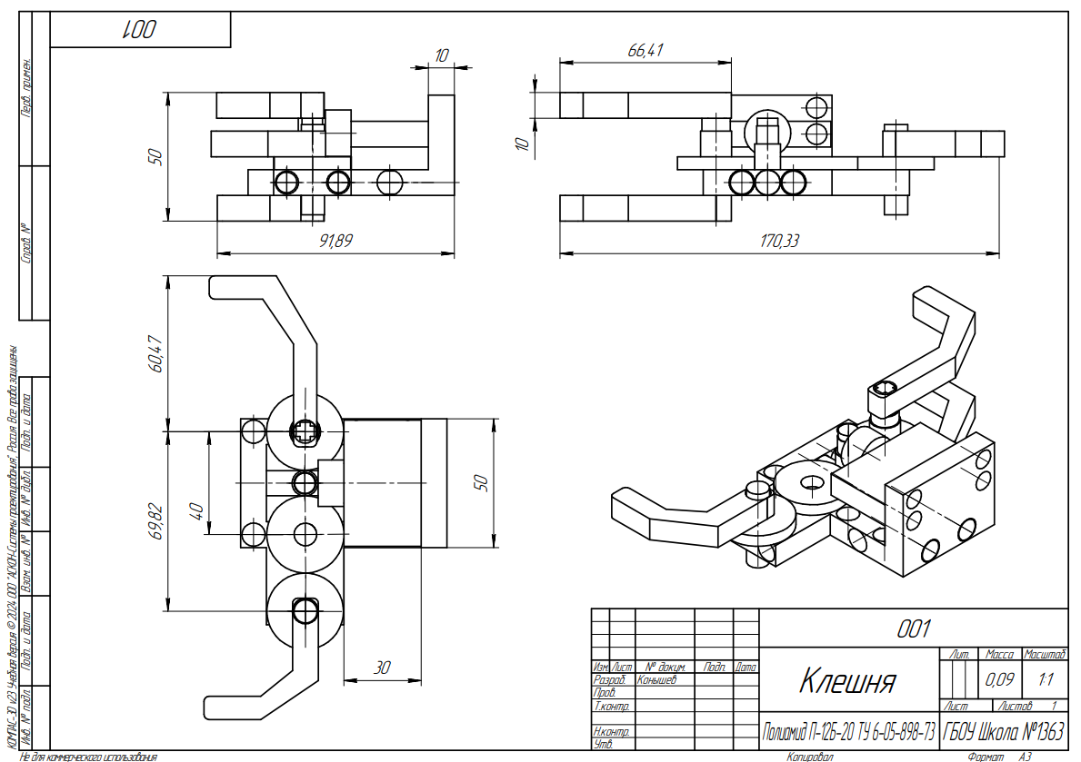
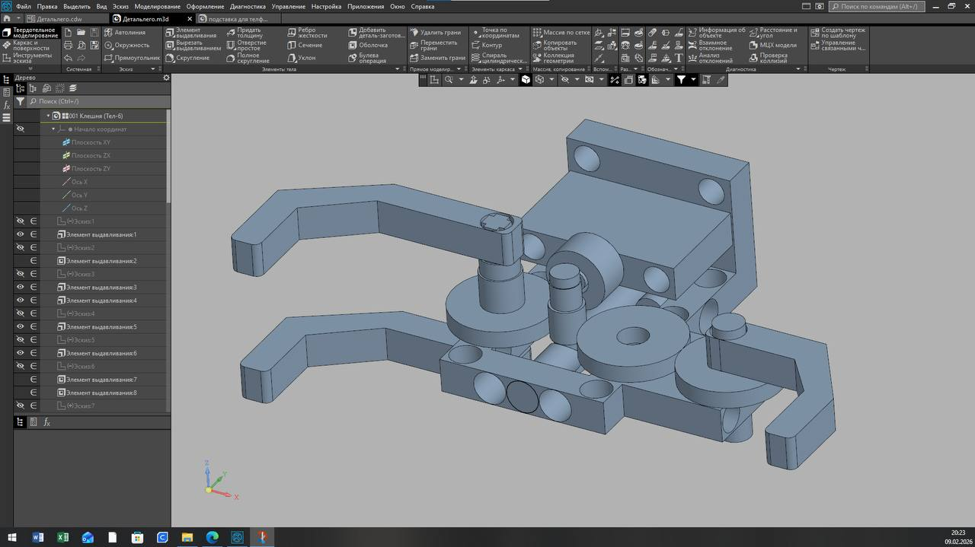
ПРИЛОЖЕНИЕ В
блок-схема
